Α′ ΣΥΛΛΟΓΟΣ ΕΚΠΑΙΔΕΥΤΙΚΩΝ Π.Ε. ΠΕΙΡΑΙΑ
“ΡΗΓΑΣ ΦΕΡΑΙΟΣ”
ΤΖΑΒΕΛΛΑ ΚΑΙ ΑΛΕΞΑΝΔΡΟΥ 1, ΠΕΙΡΑΙΑΣ 18533
e-mail: info@rigasfereospeiraias.gr http://www.rfp.gr


ΠΕΙΡΑΙΑΣ 03/12/2023, Α.Π: 179

ΠΡΟΣ: ΤΑ ΜΕΛΗ ΤΟΥ ΣΥΛΛΟΓΟΥ

Θέμα: Στήριξη της κινητοποίησης των ΠΕΣΥΘ και ΕΝΕΚΕΜ στο Υπ. Παιδείας την Πέμπτη 7 Δεκεμβρίου 2023 – Κήρυξη διευκολυντικών στάσεων εργασίας

Συνάδελφοι, συναδέλφισσες
Το Δ.Σ. του Α΄ Συλλόγου Εκπαιδευτικών Π.Ε. Πειραιά «Ρήγας Φεραίος» στηρίζει τη νέα κινητοποίηση-διαμαρτυρία του Πανελλήνιου Επιστημονικού Συλλόγου Θεατρολόγων (ΠΕΣΥΘ) και της Ένωσης Εικαστικών Μαθημάτων (ΕΝΕΚΕΜ) στο Υπ. Παιδείας την Πέμπτη 7 Δεκεμβρίου, στις 14.00, με κύριο αίτημα την άμεση σύσταση νέων οργανικών θέσεων.
Για άλλη μια χρονιά οι συνάδελφοί μας εκπαιδευτικοί των ειδικοτήτων αντιμετωπίζουν ελάχιστους έως και μηδενικούς διορισμούς. Η μη σύσταση οργανικών θέσεων αποτελεί μέγιστη απαξίωση για όλους τους εκπαιδευτικούς της Π.Ε. και ειδικότερα για τους εκπαιδευτικούς των ειδικοτήτων που επί χρόνια είναι καταδικασμένοι να εργάζονται σε συνθήκες επισφαλούς εργασίας ως αναπληρωτές καλύπτοντας οργανικά και όχι λειτουργικά κενά.
Καλούμε σε μαζική συμμετοχή στη συγκέντρωση.
Για τη διευκόλυνση της συμμετοχής των συναδέλφων στην κινητοποίηση κηρύσσουμε 1 ώρα στάση εργασίας στον πρωινό κύκλο (12.30-13.15) και 3ωρη στάση εργασίας στον απογευματινό κύκλο (13.15-16.00).

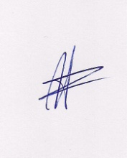  Ο ΠΡΟΕΔΡΟΣ  ΜΑΡΙΟΣ  ΧΑΔΟΥΛΗΣ | 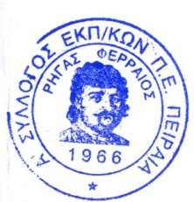ΓΙΑ ΤΟ Δ.Σ. | Ο ΓΕΝ. ΓΡΑΜΜΑΤΕΑΣ  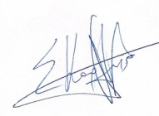  ΣΩΤΗΡΗΣ  ΚΑΡΛΗΣ

